
REPUBLIKA E SHQIPËRISË
BASHKIA SHKODËR
Adresa: Rr. 13 Dhjetori, Nr.1 Shkodër, ëeb: www.bashkiashkoder.gov.al, e-mail: info@bashkiashkoder.gov.al, Tel: +3552240015

FORMULARI I NJOFTIMIT TE KONTRATËS

1. Emri dhe adresa e autoritetit kontraktor

Emri Bashkia Shkodër
Adresa Rr. 13 Dhjetori, Nr.1 Shkodër
Tel/Fax +35522400150
E-mail info@bashkiashkoder.gov.al
Faqja në Internet www.bashkiashkoder.gov.al

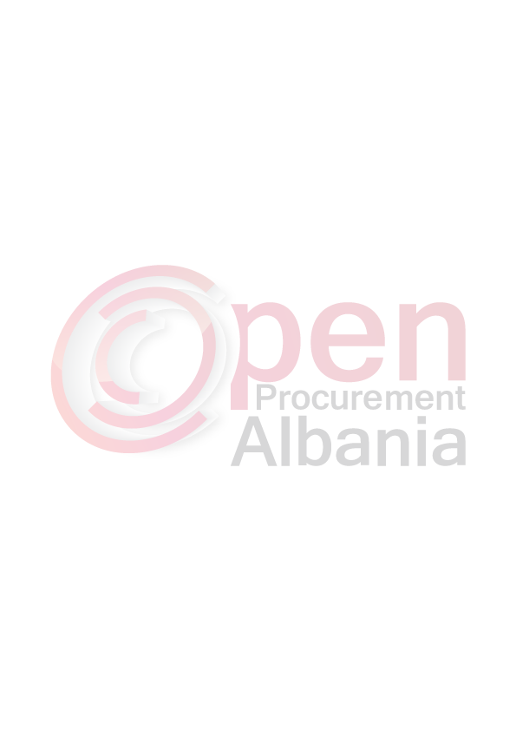
2. Lloji i procedurës se prokurimit: “Procedure e Hapur” me mjete elektronike.
3. Objekti i kontratës/marrëveshjes kuadër: “Shërbimi i pastrimit te Njesive Administrative Rrethina,Postribe dhe Shale”.

4. Fondi limit 35 545 000 (Tridhjete e pesemilion e peseqind e dyzet e pesemije ) lekë pa tvsh i ndare sipas viteve:
Per vitin 2016 vlera e financimit eshte 7 899 000 leke pa tvsh.
Per vitin 2017 vlera e financimit eshte 15 798 000 leke pa tvsh.
Per vitin 2018 01 janar – 30 shtator vlera e financimit eshte 11 848 000 leke pa tvsh.

5. Burimi i financimit: Buxheti i Bashkise viti 2016.

6- Investim Shpenzim operativ X

7. Kohëzgjatja e kontratës ose afati kohor për ekzekutimin: Nga nenshkrimi i kontrates deri me 30.09.2018.

8- Afati kohor për dorëzimin e ofertave ose kërkesave për pjesëmarrje:
08.07.2016,ora 12.00.Vendi:Njesia e Prokurimeve Publike Bashkia Shkodër, në rrugë elektronike nga adresa zyrtare e APP, www.app.gov.al

9- Afati kohor për hapjen e ofertave ose kërkesave për pjesëmarrje:
08.07.2016 ora12.00. Vendi:Njesia e Prokurimeve Publike Bashkia Shkodër. në rrugë elektronike nga adresa zyrtare e APP, www.app.gov.al

Vendi:Drejtoria e Prokurimeve Publike Bashkia Shkodër. në rrugë elektronike nga adresa zyrtare e APP,www.gov.al.Dokumentat e tenderit mund të terhiqen në rrugëë elektronike nga adresa zyrtare e APP, www.app.gov.al

TITULLARI I AUTORITETIT KONTRAKTOR
VOLTANA ADEMI

Konceptoi.Specialisti
E.Dizdari

Miratoi.Pergjegjesi
Gj.Hila

